Ứng Dụng Quản Lý

Bank Management

Thông tin nhóm:

|  |  |  |  |
| --- | --- | --- | --- |
| **STT** | **MSSV** | **Họ và tên** | **Vai trò** |
| 1 | 1542087 | Trần Hữu Thành | Trưởng Nhóm |
| 2 | 1542104 | Nguyễn Minh Trung | Thành Viên |
| 3 | 1442107 | Trịnh Văn Vinh | Thành Viên |
| 4 | 1542094 | Thạch Anh Tiến | Thành Viên |
| 5 | 1542011 | Nguyễn Trí Dũng | Thành Viên |

**Bảng ghi nhận thay đổi tài liệu**

|  |  |  |  |
| --- | --- | --- | --- |
| **Ngày** | **Phiên bản** | **Mô tả** | **Người thay đổi** |
| 20/5/2017 | 1.0 | UseCase - Đặc Tả UseCase | Trần Hữu Thành |
| 23/5/2017 | 1.1 | DB - ClassDiagram | Trần Hữu Thành |
|  |  |  |  |
|  |  |  |  |

Mục Lục

1. Tổng quan 2

2. Môi trường hoạt động. 2

3. Use-case 3

3.1 Sơ đồ Use-case 3

3.2 Danh sách các Actor 3

3.3 Danh sách các Use-case 3

3.4 Đặc tả Use Case 4

3.4.1 Use case UC 1 Đăng nhập 4

3.4.2 Use case UC 2 Cập nhật thông tin 5

3.4.3 Use Case UC 3 Lập tài khoản 5

3.4.4 Use Case UC 4 Chuyển tiền 7

3.4.5 Use Case UC 5 Rút tiền 7

3.4.6 Use Case UC 6 Thay đổi thông tin 8

3.4.7 Use Case UC 7 Quản lí sổ tiết kiệm 9

3.4.8 Use Case UC 8 Lập sổ 9

3.4.9 Use Case UC 9 Rút sổ 10

3.4.10 Use Case UC 10 Xóa sổ 11

3.4.11 Use Case UC 11 Lập chi nhánh 11

4. Thiết Kế Database 13

5. Class Diagram 14

6. Giao Diện 14

6.1.1 Login 14

# Tổng quan

*Xây dựng website Bank Management nhằm hổ trợ nhân viên ngân hàng làm việc chính xác hiệu quả và quản lí thông tin khách hàng, giảm thời gian*

# Môi trường hoạt động.

*Netbean IDE 8.2.*

*MS SQL Server 2014.*

# Use-case

## Sơ đồ Use-case

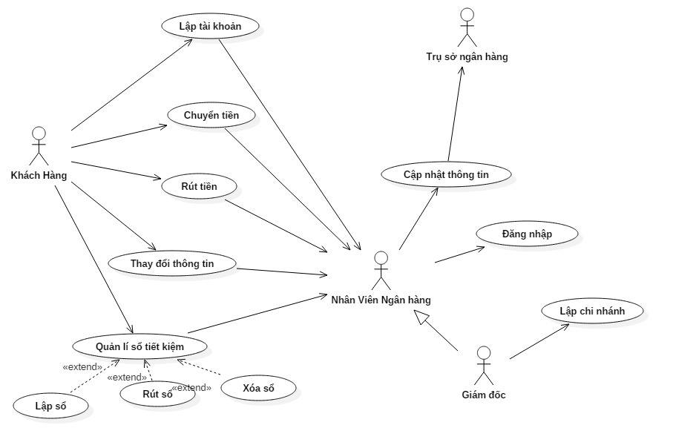

## Danh sách các Actor

|  |  |  |
| --- | --- | --- |
| STT | Tên Actor | Ý nghĩa/Ghi chú |
| 1 | Khách hàng | Thực hiện các chức năng quản lý tài khoản |
| 2 | Nhân viên ngân hàng | Tiếp nhận thông tin khách hàng |
| 3 | Trụ sở ngân hàng | Tiếp nhận thông tin từ nhân viên |
| 4 | Giám đốc | Quản lý nhân viên ngân hang, lập chi nhánh |

## Danh sách các Use-case

|  |  |  |
| --- | --- | --- |
| STT | Tên Use-case | Ý nghĩa/Ghi chú |
| 1 | Đăng Nhập | Đăng nhập |
| 2 | Cập nhật thông tin | Cập nhật lại thông tin khách hàng |
| 3 | Lập tài khoản | Lập tài khoản ngân hàng mới |
| 4 | Chuyển tiền | Chuyển tiền sang một tài khoản khác |
| 5 | Rút tiền | Rút tiền từ tài khoản cá nhân |
| 6 | Thay đổi thông tin | Thay đổi thông tin cá nhân của tài khoản |
| 7 | Quản lý sổ tiết kiệm | Quản lý sổ tiết kiệm cá nhân |
| 8 | Lập sổ | Lập sổ tiết kiệm |
| 9 | Rút sổ | Rút tiền trong sổ tiết kiệm |
| 10 | Xóa sổ | Xóa, hủy sổ tiết kiệm |
| 11 | Lập chi nhánh | Lập một chi nhánh mới |

## Đặc tả Use Case

### Use case UC 1 Đăng nhập

|  |  |
| --- | --- |
| ***UC 1 Đăng nhập*** | |
| *Tên* | Đăng nhập |
| *Tóm tắt* | Nhân viên ngân hàng phải đăng nhập để sử dụng các dịch vụ của hệ thống. Việc đăng nhập để đảm bảo người dùng đã được cấp quyền sử dụng hệ thống. |
| *Dòng sự kiện chính* | 1. Use case bắt đầu khi nhân viên chọn chức năng đăng nhập. 2. Hiển thị màn hình đăng nhập. 3. Nhập tên đăng nhập và mật khẩu. 4. Hệ thống kiểm tra thông tin đăng nhập. 5. Hiển thị màn hình chính (màn hình đăng nhập thành công). 6. Kết thúc use case. |
| *Các dòng sự kiện khác* | **A – Thông tin đăng nhập không hợp lệ** ( rẽ nhánh tại bước 4 khi người dùng nhập thông tin đăng nhập không hợp lệ).   1. Hệ thống hiển thị lại màn hình đăng nhập kèm theo thông báo lỗi tên đăng nhập + mật khẩu sai. 2. Quay lại bước 4 trong dòng sự kiện chính. |
| *Điều kiện tiên quyết* | Không có |
| *Các yêu cầu đặc biệt* | Không có |

### Use case UC 2 Cập nhật thông tin

|  |  |
| --- | --- |
| ***UC 2 Cập nhật thông tin*** | |
| *Tên* | Cập nhật thông tin |
| *Tóm tắt* | Nhân viên cập nhật thông tin lên trụ sở ngân hàng |
| *Dòng sự kiện chính* | 1. Use case bắt đầu khi khách hàng sử dụng một hoặc nhiều chức năng. 2. Hiển thị màn hình khách hàng đã cập nhật chức năng. 3. Cập nhật thông tin mà khách hàng đã sử dụng. 4. Hệ thống kiểm tra thông tin vừa nhập. 5. Hiển thị màn hình thông báo cập nhật thông tin thành công. 6. Kết thúc use case. |
| *Các dòng sự kiện khác* | **A. Thông tin nhập không hợp lệ** (rẽ nhánh tại bước 4, khi người dùng nhập thông tin không hợp lệ)   1. Hiển thị lại màn hình cập nhật thông tin kèm theo thông báo lỗi. 2. Quay lại bước 4 trong dòng sự kiện chính. |
| *Điều kiện tiên quyết* | Nhân viên ngân hàng phải đăng nhập thành công vào hệ thống. |
| *Các yêu cầu đặc biệt* | Không có |

### Use Case UC 3 Lập tài khoản

|  |  |
| --- | --- |
| ***UC 3 Lập tài khoản*** | |
| *Tên* | Lập tài khoản |
| *Tóm tắt* | Khách hàng yêu cầu lập tài khoản đến nhân viên ngân hàng |
| *Dòng sự kiện chính* | 1. Use case bắt đầu khi khách hàng yêu cầu nhân viên ngân hàng lập tài khoản 2. Khách hàng điền đầy đủ thông tin vào form yêu cầu của nhân viên ngân hàng. 3. Nhân viên ngân hàng nhập thông tin lập tài khoản của khách hàng vào hệ thống. 4. Hệ thống kiểm tra thông tin vừa nhập. 5. Hiển thị màn hình thông báo lập tài khoản thành công. 6. Kết thúc use case. |
| *Các dòng sự kiện khác* | **A. Thông tin nhập không hợp lệ** (rẽ nhánh tại bước 4, khi người dùng nhập thông tin không hợp lệ)   1. Hiển thị lại màn hình lập tài khoản kèm theo thông báo lỗi. 2. Quay lại bước 4 trong dòng sự kiện chính. |
| *Điều kiện tiên quyết* | Nhân viên ngân hàng phải đăng nhập thành công vào hệ thống. |
| *Các yêu cầu đặc biệt* | Không có |

### Use Case UC 4 Chuyển tiền

|  |  |
| --- | --- |
| ***UC 4 Chuyển tiền*** | |
| *Tên* | Chuyển tiền |
| *Tóm tắt* | Chuyển tiền sang tài khoản khác |
| *Dòng sự kiện chính* | 1. Use case bắt đầu khi khách hàng yêu cầu nhân viên ngân hàng chuyển tiền 2. Khách hàng điền đầy đủ thông tin chuyển tiền vào form yêu cầu của nhân viên ngân hàng. 3. Nhân viên ngân hàng nhập thông tin chuyển tiền của khách hàng trong hệ thống. 4. Hệ thống kiểm tra thông tin vừa nhập. 5. Hiển thị màn hình thông báo lập tài khoản thành công. 6. Kết thúc use case. |
| *Các dòng sự kiện khác* | **A. Thông tin nhập không hợp lệ** (rẽ nhánh tại bước 4, khi người dùng nhập thông tin không hợp lệ)   1. Hiển thị lại màn hình chuyển tiền kèm theo thông báo lỗi. 2. Quay lại bước 4 trong dòng sự kiện chính. |
| *Điều kiện tiên quyết* | Nhân viên ngân hàng phải đăng nhập thành công vào hệ thống. |
| *Các yêu cầu đặc biệt* | Không có |

### Use Case UC 5 Rút tiền

|  |  |
| --- | --- |
| ***UC 5*** Rút tiền | |
| *Tên* | Rút tiền |
| *Tóm tắt* | Rút tiền từ tài khoản cá nhân |
| *Dòng sự kiện chính* | 1. Use case bắt đầu khi khách hàng yêu cầu nhân viên ngân hàng rút tiền 2. Khách hàng điền đầy đủ thông tin rút tiền vào form yêu cầu của nhân viên ngân hàng. 3. Nhân viên ngân hàng nhập thông tin rút tiền của khách hàng trong hệ thống. 4. Hệ thống kiểm tra thông tin vừa nhập. 5. Hiển thị màn hình thông báo thông tin rút tiền hợp lệ. 6. Kết thúc use case. |
| *Các dòng sự kiện khác* | **A1. Thông tin nhập không hợp lệ** (rẽ nhánh tại bước 4, khi người dùng nhập thông tin không hợp lệ)   1. Hiển thị lại màn hình chuyển tiền kèm theo thông báo lỗi. 2. Quay lại bước 4 trong dòng sự kiện chính. |
| *Điều kiện tiên quyết* | Nhân viên ngân hàng phải đăng nhập thành công vào hệ thống |
| *Các yêu cầu đặc biệt* | Số tiền rút phải nhỏ hơn hoặc bằng số tiền hiện có trong tài khoản |

### Use Case UC 6 Thay đổi thông tin

|  |  |
| --- | --- |
| ***UC 6 Thay đổi thông tin*** | |
| *Tên* | Thay đổi thông tin |
| *Tóm tắt* | Khách hàng yêu cầu thay đổi thông tin cá nhân |
| *Dòng sự kiện chính* | 1. Use case bắt đầu khi khách hàng yêu cầu nhân viên ngân hàng thay đổi thông tin cá nhân 2. Khách hàng điền những thông tin cần thay đổi vào form của nhân viên ngân hàng cung cấp 3. Nhân viên ngân hàng nhập thông tin cần thay đổi của khách hàng trong hệ thống. 4. Hệ thống kiểm tra thông tin vừa nhập. 5. Hiển thị màn hình thông báo thay đổi thông tin thành công. 6. Kết thúc use case. |
| *Các dòng sự kiện khác* | **A – Thông tin nhập không hợp lệ** (Rẽ nhánh tại bước 4, khi nhân viên quản lý nhập thông tin không hợp lệ).   1. Hiển thị lại màn hình cập nhật thông tin loại phòng kèm theo thông báo lỗi. 2. Quay lại bước 4 trong dòng sự kiện chính. |
| *Các yêu cầu đặc biệt* | Không có |
| *Trạng thái hệ thống khi bắt đầu Use-case* | Hiển thị thông tin khách hàng. |
| *Trạng thái hệ thống sau khi Use-case* | Hiển thị thông báo thay đổi thành công thông tin khách hàng. |
| *Điểm mở rộng* | Không có |

### Use Case UC 7 Quản lí sổ tiết kiệm

|  |  |
| --- | --- |
| ***UC 7 Quản lí sổ tiết kiệm*** | |
| *Tên* | Quản lí sổ tiết kiệm |
| *Tóm tắt* | Khách hàng quản lí sổ tiết kiệm cá nhân |
| *Dòng sự kiện chính* | 1. Use case bắt đầu khi khách hàng yêu cầu quản lí sổ tiết kiệm của mình 2. Khách hàng yêu cầu một trong các chắc năng của quản lí sổ tiết kiệm 3. Kết thúc use case |
| *Các dòng sự kiện khác* | Không có |
| *Các yêu cầu đặc biệt* | Không có |
| *Điểm mở rộng* | Không có |

### Use Case UC 8 Lập sổ

|  |  |
| --- | --- |
| ***UC 8*** Lập sổ | |
| *Tên* | Lập sổ |
| *Tóm tắt* | Lập sổ tiết kiệm mới khi khách hàng chưa có sổ |
| *Dòng sự kiện chính* | 1. Use case bắt đầu khi khách hàng yêu cầu nhân viên ngân hàng lập sổ tiết kiệm 2. Khách hàng điền những thông tin của sổ tiết kiệm vào form của nhân viên ngân hàng cung cấp 3. Nhân viên ngân hàng nhập thông tin sổ tiết kiệm của khách hàng trong hệ thống. 4. Hệ thống kiểm tra thông tin vừa nhập. 5. Hiển thị màn hình thông báo lập sổ tiết kiệm thành công. 6. Kết thúc use case. |
| *Các dòng sự kiện khác* | **A. Thông tin nhập không hợp lệ** (rẽ nhánh tại bước 4, khi người dùng nhập thông tin không hợp lệ)   1. Hiển thị lại màn hình lập sổ kèm theo thông báo lỗi. 2. Quay lại bước 4 trong dòng sự kiện chính. |
| *Các yêu cầu đặc biệt* | Không có |
| *Trạng thái hệ thống khi bắt đầu Use-case* | Nhân viên ngân hàng đăng nhập thành công vào hệ thống |
| *Trạng thái hệ thống sau khi Use-case* | Sổ tiết kiệm mới được tạo trong CSDL. |
| *Điểm mở rộng* | Không có |

### Use Case UC 9 Rút sổ

|  |  |
| --- | --- |
| ***UC 9 Rút sổ*** | |
| *Tên* | Rút sổ |
| *Tóm tắt* | Rút tiền trong sổ tiết kiệm |
| *Dòng sự kiện chính* | 1. Use case bắt đầu khi khách hàng yêu cầu nhân viên ngân hàng rút tiền trong sổ tiết kiệm 2. Khách hàng gửi sổ tiết kiệm cho nhân viên ngân hàng và yêu cầu số tiền cần rút 3. Nhân viên ngân hàng nhập thông tin sổ tiết kiệm của khách hàng vào hệ thống. 4. Hệ thống kiểm tra thông tin vừa nhập. 5. Hiển thị màn hình thông báo thông tin sổ tiết kiệm hợp lệ và số tiền muốn rút. 6. Kết thúc use case. |
| *Các dòng sự kiện khác* |  |
| *Các yêu cầu đặc biệt* | Không có |
| *Trạng thái hệ thống khi bắt đầu Use-case* | Nhân viên ngân hàng đăng nhập thành công vào hệ thống |
| *Trạng thái hệ thống sau khi Use-case* | Sổ tiết kiệm được rút thành công |
| *Điểm mở rộng* | Không có |

### Use Case UC 10 Xóa sổ

|  |  |
| --- | --- |
| ***UC 10 Xóa sổ*** | |
| *Tên* | Xóa sổ |
| *Tóm tắt* | Xóa, hủy sổ tiết kiệm khỏi tài khoản cá nhân |
| *Dòng sự kiện chính* | 1. Use case bắt đầu khi khách hàng yêu cầu nhân viên ngân hàng hủy sổ tiết kiệm 2. Khách hàng gửi sổ tiết kiệm cho nhân viên ngân hàng và yêu cầu hủy sổ 3. Nhân viên ngân hàng nhập thông tin sổ tiết kiệm của khách hàng vào hệ thống và chọn chức năng hủy sổ. 4. Hệ thống kiểm tra thông tin vừa yêu cầu. 5. Hiển thị màn hình thông báo hủy sổ tiết kiệm thành công 6. Kết thúc use case. |
| *Các dòng sự kiện khác* | **A. Thông tin nhập không hợp lệ** (rẽ nhánh tại bước 4, khi người dùng nhập thông tin không hợp lệ)   1. Hiển thị lại màn hình lập sổ kèm theo thông báo lỗi. 2. Quay lại bước 4 trong dòng sự kiện chính. |
| *Các yêu cầu đặc biệt* | Không có |
| *Trạng thái hệ thống khi bắt đầu Use-case* | Nhân viên ngân hàng đăng nhập thành công vào hệ thống |
| *Trạng thái hệ thống sau khi Use-case* | Sổ tiết kiệm được hủy thành công |
| *Điểm mở rộng* | Không có |

### Use Case UC 11 Lập chi nhánh

|  |  |
| --- | --- |
| ***UC 11 Lập chi nhánh*** | |
| *Tên* | Lập chi nhánh |
| *Tóm tắt* | Giám đốc lập chi nhánh mới |
| *Dòng sự kiện chính* | 1. Use case bắt đầu khi giám đốc cần lập một chi nhánh mới để mở rộng qui mô ngân hàng 2. Giám đốc điền tất cả thông tin của chi nhánh cần lập vào hệ thống 3. Hệ thống kiểm tra thông tin vừa nhập 4. Hiển thị màn hình thông báo lập chi nhánh thành công 5. Kết thúc use case. |
| *Các dòng sự kiện khác* | **A. Thông tin nhập không hợp lệ** (rẽ nhánh tại bước 3, khi người dùng nhập thông tin không hợp lệ)   1. Hiển thị lại màn hình lập sổ kèm theo thông báo lỗi. 2. Quay lại bước 3 trong dòng sự kiện chính. |
| *Các yêu cầu đặc biệt* | Không có. |
| *Trạng thái hệ thống khi bắt đầu Use-case* | Giám đốc đăng nhập thành công vào hệ thống |
| *Trạng thái hệ thống sau khi Use-case* | Màn hình hệ thống hiển thị lập chi nhánh thành công |
| *Điểm mở rộng* | Không có. |

# Thiết Kế Database



# Class Diagram

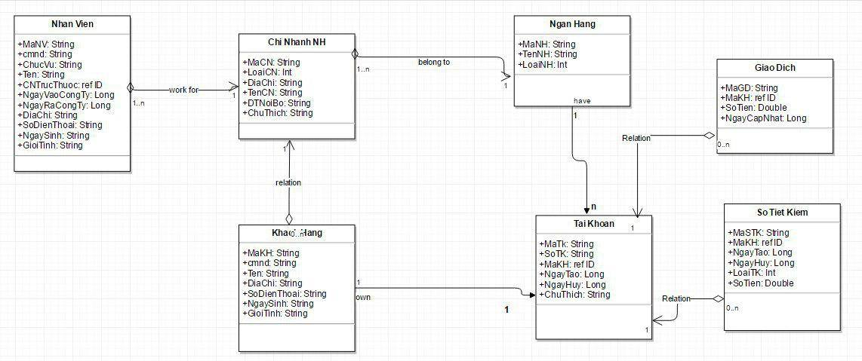

# Giao Diện

### Login